МУНИЦИПАЛЬНОЕ УЧРЕЖДЕНИЕ
ДОПОЛНИТЕЛЬНОГО ОБРАЗОВАНИЯ
Детская школа искусств № 2
муниципального образования город Краснодар
(ДШИ № 2 МО город Краснодар)

План-конспект открытого урока по рисунку
«Тональный рисунок гипсового цилиндра в вертикальном положении».

Выполнил: Преподаватель изобразительных дисциплин
Гущина Н.Ю.

Краснодар
2021

План-конспект занятия
Тема занятия: «Тональный рисунок гипсового цилиндра в вертикальном положении».

Цели: Научить передаче тоновых отношений в рисунке.
Развивать умение обобщать и анализировать увиденное.
Воспитать культуру штриха.
Материалы и оборудование:
Для учителя:
1. Наглядное пособие поэтапного рисования цилиндра.
2. Образцы работ учащихся.
Для учащихся:
Карандаши, ластик, бумага (форматА3).
Ход урока.
1.Организационный момент:
Устанавливаем дисциплину. Проверяем отсутствующих в классе и готовность к занятию.
2. Техника безопасности.
2.1 Объяснения нового материала.
Рисунок это графическое изображение окружающего мира и вместе с этим основа всех видов изобразительного искусства. Графика в переводе с греческого означает – письменный, пишу, черчу, рисую. Графика – это вид изобразительного искусства. В качестве основных изобразительных средств используются линии, штрихи, пятна и точки. Рисунок часто используется в различных областях деятельности человека и имеет научно-вспомогательное техническое значение.
Цилиндр – это геометрическое тело, форма которого состоит из трех поверхностей: двух одинаковых по форме кругов и одной, образующей форму поверхности. Для того чтобы лучше разобраться и понять конструктивную основу строения формы цилиндра, рассмотрим наглядные пособия.
Начинать работу необходимо с компоновки предмета в формате. Лист бумаги необходимо располагать в соответствии с характером предмета, определить композиционный центр. Для оптимального решения композиционной задачи в изображении следует рассмотреть натурную постановку с разных сторон и выбрать наиболее подходящий ракурс.
После того, как намечено расположение цилиндра, приступаем к конструктивному построению, соблюдая законы линейной перспективы. Изображение следует начинать с построения его основания. Ширина нижнего эллипса относительно верхнего, должна быть чуть больше, как и при наблюдении цилиндра с дальней точки зрения. При конструктивном построении уже можно показать пространство, с помощью утолщения линии на более близких частях предмета.
По окончании работы над построением цилиндра, необходимо приступить к его проверке. Проверять следует, отходя от своего места на расстояние не менее 2 – 4 метров, в зависимости от размера рисунка.
Далее необходимо выявить объем цилиндра светотенью – тоном. Для этого необходимо определить самые светлые и самые темные места в натуре. А также необходимо проследить направление световых лучей, падающих на поверхность предмета. Определив границы света и теней на цилиндре, находим положение падающих теней. Затем приступаем к прокладке тона. Тон следует прокладывать постепенно, начиная от самых темных мест, одновременно по всему участку рисунка, при этом сопоставляя силу тонов, по отношению друг к другу и в целом, в том числе, учитывая силу тона фона.
Моделируя форму, очень важно работать тоновыми отношениями, начиная от самого светлого до самого темного и их промежуточных тонов ( блик, свет, полутень, тень). Чтобы правильно взять тоновые отношения, следует исходить от натуры, от двух противоположных по силе контрастных пятен на ней. Самым светлым местом натуры будет блик и его окружение, а самое темное – собственная и падающая тени. Эти два контрастных пятна должны служить ориентиром в последующей работе над светотональным рисунком при определении правильных тоновых отношений.
3. Самостоятельная работа учащихся
Учащиеся приступают к практическому выполнению задания, которое ведется поэтапно:
- Композиционное расположение натюрморта на листе;
- Конструктивное построение с учетом пропорций и перспективы;
- Легкое тональное решение;
- Полная тональная проработка постановки;
4.Подведение итогов
По окончанию самостоятельной работы учащихся проводится выставка работ. Анализирую вместе с детьми их рисунки, отмечаю положительные и отрицательные стороны. Затем отмечаю работу класса в целом, то как они справились с заданием. Указываю на общие ошибки и оцениваю отдельно каждую работу.

Учебная постановка
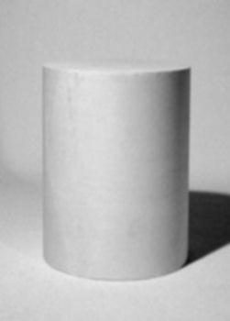

Выполнение работы учащимися

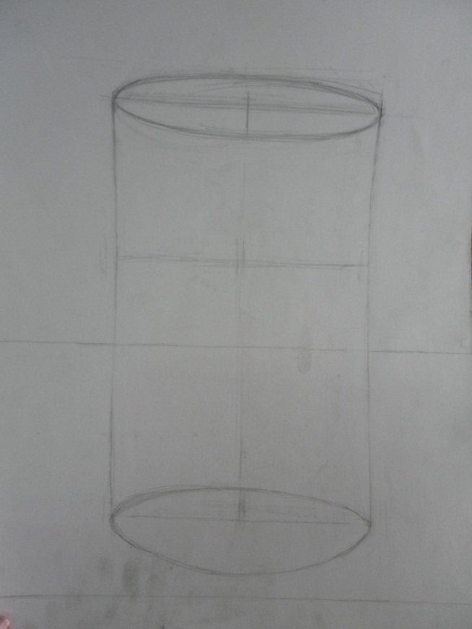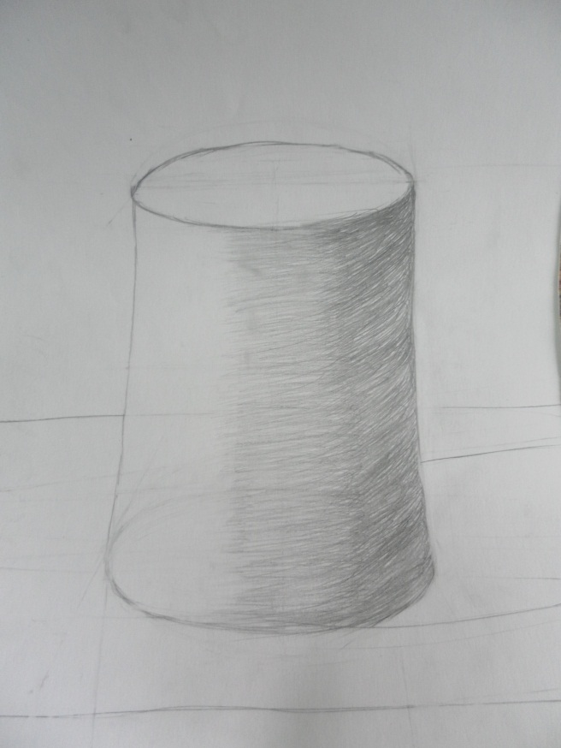

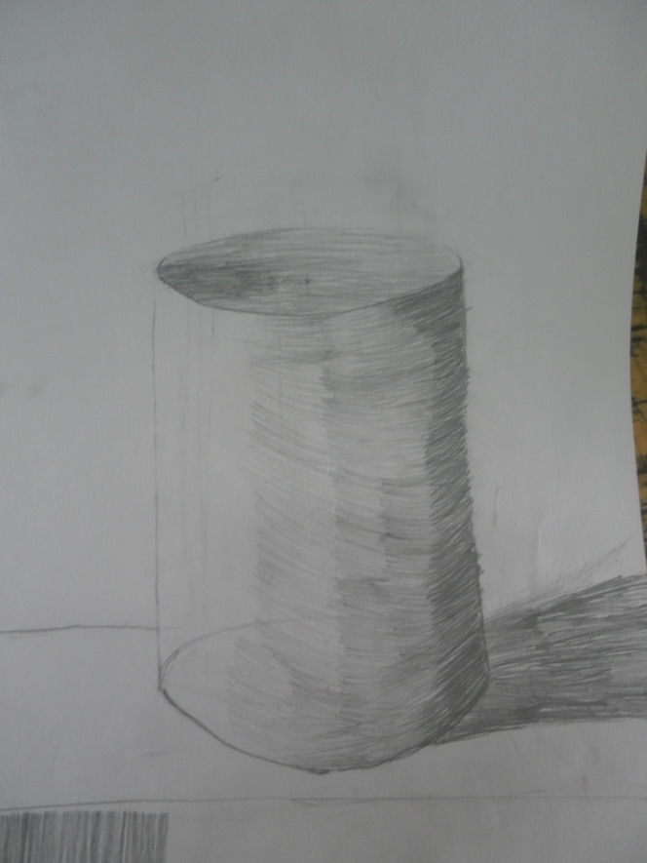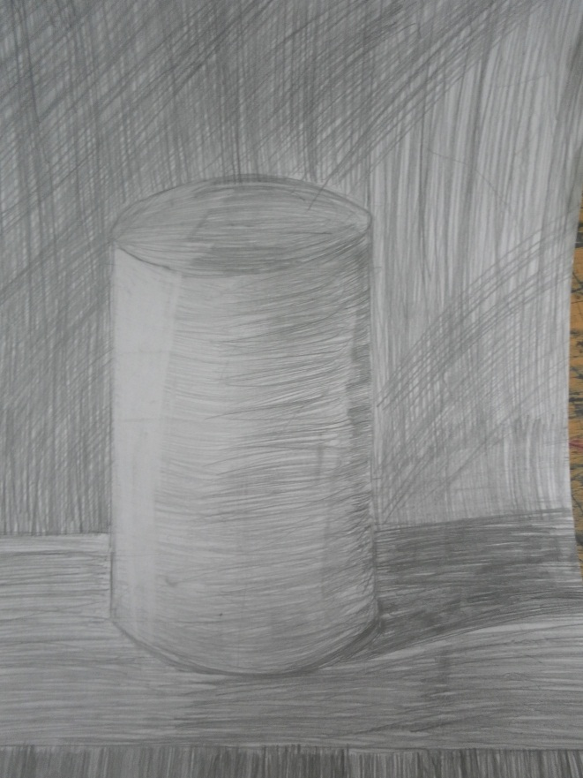
Наглядные пособия